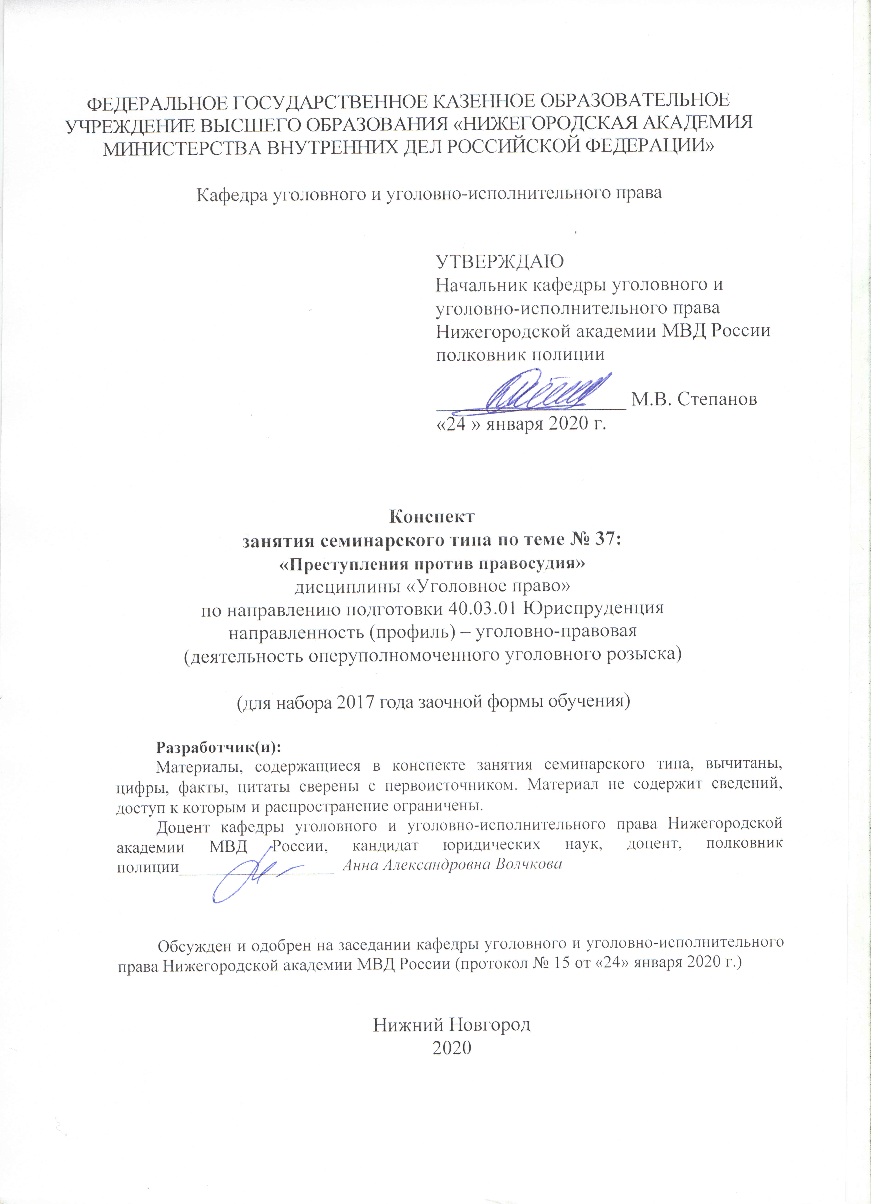

1. Содержание занятия семинарского типа:
1.1. Тема занятия: «Преступления против правосудия»
Вид занятия: занятие семинарского типа (практическое занятие)
Количество часов: 2

1.2. Цель и задачи занятия
Цель занятия – проверка, углубление и закрепление теоретических знаний обучающихся, приобретение ими практических умений и навыков по самостоятельному применению норм уголовного закона (в рамках темы занятия).
Задачи занятия:
- в рамках решения задач опросить слушателей по отдельным теоретическим вопросам по теме занятия, в целях проверки, углубления и закрепления полученных знаний;
- развитие у слушателей навыков творческого осмысления материала, его логичного изложения, умений преломлять теоретические знания в практическое применение в современных условиях, вести дискуссии;
- разобрать отдельные практические ситуации по теме занятия в целях приобретения практических умений и навыков по самостоятельному применению норм уголовного закона;
- воспитание у слушателей убежденности в необходимости уважения и соблюдения российского законодательства, в том числе в рамках практической деятельности, связанной с выявлением, предупреждением, пресечением и раскрытием преступлений.

1.3. Учебные вопросы и практические задания

Учебные вопросы:
1. Понятие, система и общая характеристика преступлений против правосудия.
2. Преступления против правосудия, выражающиеся во вмешательстве в правосудие и посягательстве на жизнь, здоровье, честь и достоинство работников органов правосудия (ст. 294–298¹): понятие, уголовно-правовая характеристика составов преступлений, отграничение от смежных деяний.
Практические задания:
1. Следователь Сухов работая по возбужденному уголовному делу по факту причинения Егорову тяжкого вреда здоровью, изготовил протоколы допроса некоторых свидетелей и потерпевшего, не допрашивая их, передал эти протоколы оперуполномоченному уголовного розыска - Умнову, который отобрал у свидетелей и потерпевшего подписи. Кроме того, Сухов в эти протоколы внес ложные сведения об обстоятельствах ранения потерпевшего.
Квалифицируйте содеянное Суховым и Умновым.
Вариант: Сухов допросил свидетелей, но, позже, в рабочем кабинете пролил кофе на протоколы, которые пришли в негодность. Сухов решил изготовить новые протоколы, напечатал их и попросил оперуполномоченного уголовного розыска съездить к свидетелям и подписать их, что тот и сделал.
2. Сомов привлекался к уголовной ответственности за умышленное причинение тяжкого вреда здоровью. Рязанов с целью освобождения от уголовной ответственности своего друга Сомова дал ложные показания о том, что данное преступление было совершено не Сомовым, а Петровым. Кроме того, Рязанов, встретив на улице свидетелей Кораева и Ноздрина, нанес им побои, потребовав при этом, чтобы те дали ложные показания в отношении Петрова. Квалифицируйте содеянное. Обоснуйте свой ответ.
3. Шилов, совершив побег из исправительной колонии, явился к прокурору области и заявил, что он осужден незаконно, и просил пересмотреть его дело. В связи с объявленным розыском Шилов был задержан и доставлен в исправительную колонию для дальнейшего отбывания наказания. Проверка заявления Шилова показала, что он действительно осужден ошибочно на основании ложных показаний. Квалифицируйте содеянное. Обоснуйте свой ответ.
4. В апреле 2019 года адвокат Козлитин, совместно с гр. с Евсеевым, Зимакиным, Ашихминым и Усмановым, воздействовал на свидетеля по уголовному делу о предполагаемых заказчиках поджога торгового центра «Пассаж» Колесникова - сотрудника исправительной колонии № 56 ГУФСИН России по Свердловской области, в которой отбывают пожизненное наказание поджигатели - Коростелев и Пулялин. В частности по указанию Козлитина Евсеев при помощи бывшего заместителя начальника отдела уголовного розыска города Кирово-Чепецка Зимакина подыскал ранее судимых Ашихмина и Усманова, которые 1 апреля 2019 года при подъезде к городу Кирову в поезде подошли к Колесникову и предложили ему деньги за дачу в суде ложных показаний о том, что якобы на Пулялина и Коростелева в колонии оказывалось давление, в результате которого они дали показания, изобличающие предполагаемых организаторов поджога. При этом Козлитиным на счет Евсеева было перечислено 50 тысяч рублей для финансирования деятельности группировки. Получив от Колесникова отказ, Ашихмин и Усманов в грубой форме высказали в адрес свидетеля и членов его семьи угрозы физической расправы, а также угрожали подбросить наркотики. Колесников, опасаясь за свою жизнь, а также жизнь и здоровье своих близких, по прибытию в город Сыктывкар 2 апреля в суд не явился. Тогда по указанию Козлитина Евсеев выехал город Ивдель, где пытался путем подкупа и высказывания угроз физической расправой убедить Колесникова приехать 16 апреля 2019 года на судебное заседание, в ходе которого дать нужные им показания. При этом Евсеев от Козлитина получил еще 70 тысяч рублей. Попытки подкупить Колесникова Евсеев предпринимал 11 апреля во время встречи в кафе города Екатеринбурга, а также 15 апреля - в городе Сыктывкаре в квартире, в которой временно проживал Колесников, приехавший на судебный процесс. В ночное время 16 апреля в ходе телефонного разговора Евсеев высказал в адрес членов семьи Колесникова прямые угрозы физической расправы. Днем при попытке передать Колесникову часть обещанного денежного вознаграждения и банковской карты Евсеев был задержан. Козлитин помимо финансирования действий, предпринимаемых Евсеевым и его подельниками, осуществлял за ними контроль, давая указания и контролируя их исполнение.
Квалифицируйте содеянное. Обоснуйте свой ответ.
Примерные темы рефератов (докладов):
  - Особенности привлечения к уголовной ответственности за принуждение к даче показаний.
  - Особенности привлечения к уголовной ответственности за фальсификацию доказательств и результатов оперативно-разыскной деятельности.

1.4. Рекомендуемая литература:
1. Конституция РФ от 12 декабря 1993 года // РГ. – 1993. – 25 декабря. – № 237
2. Уголовный кодекс РФ от 13 июня 1996 года № 63-ФЗ (гл.31, ст.ст. 294-316)
3. Федеральный конституционный закон от 31.12.1996 N 1-ФКЗ «О судебной системе Российской Федерации»
4. Федеральный Закон от 17.01.1992 N 2202-1 «О прокуратуре Российской Федерации»
5. Федеральный Закон от 28.12.2010 N 403-ФЗ «О Следственном комитете Российской Федерации»
6. Уголовное право России. Особенная часть в 2 т. Том 2: учебник для бакалавриата, специалитета и магистратуры / О. С. Капинус [и др.] ; под ред. О. С. Капинус. — 2-е изд., перераб. и доп. — Москва : Юрайт, 2019. — 639 с. — (Серия : Бакалавр. Специалист. Магистр) // ЭБС Юрайт — URL: https://biblio-online.ru/book/ugolovnoe-pravo-rossii-osobennaya-chast-v-2-t-tom-2-428561 (дата обращения: 20.01.2020).
7. Уголовное право. Особенная часть. Практикум [Электронный ресурс]: учеб. пособие для бакалавриата и специалитета / И. Я. Козаченко [и др.] ; отв. ред. И. Я. Козаченко. — Москва : Юрайт, 2019. — 263 с. — (Серия : Бакалавр и специалист) // ЭБС Юрайт — URL: https://biblio-online.ru/book/ugolovnoe-pravo-osobennaya-chast-praktikum-433087 (дата обращения: 20.01.2020).
Рекомендуемые ресурсы, доступные в сети Интернет:
- Официальный Интернет-портал правовой информации http://www.pravo.gov.ru/
- Сервер органов государственной власти России «Официальная Россия» http://gov.ru/
- Официальный сайт Президента РФ http://президент.рф/
- Официальный сайт Правительства РФ http://правительство.рф/
- Официальный сайт Конституционного Суда РФ http://www.ksrf.ru/
- Официальный сайт Верховного Суда РФ http://www.vsrf.ru/
- Официальный сайт Государственной Думы Федерального Собрания РФ http://www.duma.gov.ru/
- Официальный сайт Генеральной прокуратуры РФ http://www.genproc.gov.ru/
- Официальный сайт Следственного комитета РФ http://www.sledcom.ru/
- Официальный сайт Министерства внутренних дел РФ http://www.mvd.ru/
- Официальный сайт Министерства юстиции РФ http://www.minjust.ru/
- Справочная правовая система КонсультантПлюс. http://www.consultant.ru/about/
- Российская государственная библиотека (РГБ) – http://www.rsl.ru/
- Научная электронная библиотека eLibrary.ru– http://elibrary.ru
- Электронно-библиотечная система «Университетская библиотека онлайн» http://BiblioClub.ru
- Электронно-библиотечная система «Юрайт» - http://biblio-online.ru
- Электронно-библиотечная система Нижегородской академии НА МВД России. - https://namvd.bibliotech.ru

1.5. Краткое описание учебных вопросов и алгоритм выполнения практических заданий
Краткое описание учебных вопросов
Понятие, система и общая характеристика преступлений против правосудия.
Преступления против правосудия, выражающиеся во вмешательстве в правосудие и посягательстве на жизнь, здоровье, честь и достоинство работников органов правосудия (ст.ст. 294–297, 298¹). Воспрепятствование осуществлению правосудия и производству предварительного расследования. Посягательство на жизнь лица, осуществляющего правосудие или предварительное расследование. Угроза или насильственные действия в связи с осуществлением правосудия или производством предварительного расследования. Неуважение к суду. Клевета в отношении судьи, присяжного заседателя, прокурора, следователя, лица, производящего дознание, судебного пристава.
Преступления против правосудия, выражающиеся в дезорганизации правосудия работниками органов правосудия (ст.ст. 299–305). Привлечение заведомо невиновного к уголовной ответственности. Незаконное освобождение от уголовной ответственности. Незаконные задержание, заключение под стражу или содержание под стражей. Принуждение к даче показаний. Фальсификация доказательств и результатов оперативно-разыскной деятельности. Провокация взятки либо коммерческого подкупа. Вынесение заведомо неправосудных приговора, решения или иного судебного акта.
Преступления против правосудия, выражающиеся в дезорганизации правосудия иными лицами (ст.ст. 306–312). Заведомо ложный донос. Заведомо ложные показание, заключение эксперта, специалиста или неправильный перевод. Отказ свидетеля или потерпевшего от дачи показаний. Подкуп или принуждение к даче показаний или уклонению от дачи показаний либо к неправильному переводу. Разглашение данных предварительного расследования. Разглашение сведений о мерах безопасности, применяемых в отношении судьи и участников уголовного процесса. Незаконные действия в отношении имущества, подвергнутого описи или аресту либо подлежащего конфискации.
Преступления против правосудия, выражающиеся в уклонении от правосудия (ст.ст. 313–316). Побег из места лишения свободы, из-под ареста или из-под стражи. Уклонение от отбывания ограничения свободы, лишения свободы, а также от применения принудительных мер медицинского характера. Уклонение от административного надзора или неоднократное несоблюдение установленных судом в соответствии с федеральным законом ограничения или ограничений. Неисполнение приговора суда, решения суда или иного судебного акта. Укрывательство преступлений.

Ответ на теоретический вопрос должен содержать уголовно-правовую характеристику конкретного(ых) состава(ов) преступления(ий). Обучающийся должен раскрыть понятие и провести подробный юридический анализ состава преступления.
Уголовно-правовую характеристику состава преступления следует начинать с описания общего, родового, видового, непосредственного (основного, дополнительного и факультативного) объекта преступления, потерпевшего и предмета преступления (если имеется).
Затем раскрывается объективная сторона преступления (формулируются основные и дополнительные признаки, определяется конструкция состава: материальный, формальный, усеченный, формально-материальный).
После анализа объективных признаков обучающийся формулирует признаки субъективной стороны: раскрывает содержание и форму вины, а при наличии дополнительных признаков (мотива, цели, особого эмоционального состояния) – дает их характеристику.
Далее раскрываются основные (возраст, вменяемость) и дополнительные (при наличии) признаки субъекта. После этого даётся уголовно-правовая характеристика квалифицированных видов преступления применительно к рассматриваемому составу.
Алгоритм выполнения практических заданий
Решение практического задания (задачи) предполагает проведение комплексного юридического анализа описанного происшествия.
Решение задачи – это демонстрация слушателем степени усвоения темы дисциплины «Уголовное право», комплексности знаний, а также навыков проведения юридического анализа, то есть практического применения теоретических знаний. Поэтому к решению задачи следует подойти творчески, но вместе с тем очень внимательно, не упуская из виду ни одной значимой детали.
Обучающемуся необходимо ответить: имеется ли в происшествии состав преступления, в чьих действиях (бездействии) признаки каких преступлений усматриваются (с полным описанием формулировки окончательной квалификации), какие имеются условия для квалификации произошедшего по одной или другой статье УК РФ. Ответы на поставленные в задачах вопросы должны быть четкими (указан пункт, часть и номер статьи УК РФ, определена стадия преступления, при совокупности преступлений указаны все статьи УК РФ). Решение не может ограничиваться ссылкой на статьи УК РФ, его следует грамотно аргументировать. Если обучающийся приходит к выводу об отсутствии в деянии состава преступления, он должен указать какие конкретно признаки отсутствуют и почему.

1.6 Вопросы для самостоятельного изучения по теме
- Понятие, виды и общая характеристика преступлений против правосудия.
- Преступления против правосудия, выражающиеся во вмешательстве в правосудие и посягательстве на жизнь, здоровье, честь и достоинство работников органов правосудия (ст. 294–298¹): понятие, уголовно-правовая характеристика составов преступлений, отграничение от смежных деяний.
- Преступления против правосудия, выражающиеся в дезорганизации правосудия работниками органов правосудия (ст. 299–305): понятие, уголовно-правовая характеристика составов преступлений.
- Преступления против правосудия, выражающиеся в дезорганизации правосудия иными лицами (ст. 306–312): понятие, уголовно-правовая характеристика составов преступлений.
- Преступления против правосудия, выражающиеся в уклонении от правосудия (ст. 313–316): понятие, уголовно-правовая характеристика составов преступлений.
- Особенности привлечения к уголовной ответственности за принуждение к даче показаний.
- Особенности привлечения к уголовной ответственности за фальсификацию доказательств и результатов оперативно-разыскной деятельности.
- Провокация взятки, коммерческого подкупа либо подкупа в сфере закупок товаров, работ, услуг для обеспечения государственных или муниципальных нужд
- Заведомо ложный донос
- Заведомо ложные показание, заключение эксперта, специалиста или неправильный перевод
- Отказ свидетеля или потерпевшего от дачи показаний
- Подкуп или принуждение к даче показаний или уклонению от дачи показаний либо к неправильному переводу
- Разглашение данных предварительного расследования
- Побег из места лишения свободы, из-под ареста или из-под стражи
- Уклонение от отбывания ограничения свободы, лишения свободы, а также от применения принудительных мер медицинского характера
- Уклонение от административного надзора или неоднократное несоблюдение установленных судом в соответствии с федеральным законом ограничения или ограничений
- Неисполнение приговора суда, решения суда или иного судебного акта
- Укрывательство преступлений

